GRUPA V ŁĄKA W MAJU
Temat I CO SŁYCHAĆ NA ŁĄCE
Kochani dziś zabieram Was na wiosenna łąkę . Dowiecie się kto na niej mieszka , jakie rośliny można tam spotkać oraz jakie odgłosy na niej można usłyszeć . Jeżeli tylko możecie zapraszam Was, abyście razem z rodziną wybrali się na prawdziwa łąkę pełną kwiatów , spakujcie do koszyka kocyk, jedzenie i wyruszajcie na wycieczkę
Wędrówki skrzata Borówki. https://www.youtube.com/watch?v=LKLf5EN1Ff4
„Wizyta Kasi na łące”
To jest Kasia. Pewnego dnia postanowiła pójść na pobliską łąkę, aby nazrywać kwiatów dla mamy. Chodziła to tu, to tam... zrywając kolorowe kwiaty. Gdy tak chodziła spostrzegła, że nie jest tu sama. Dookoła latały pszczoły, które zbierały pyłek z kwiatów. Widziała też piękne, kolorowe motyle. A w oddali chodził bocian szukając pysznych żabek. W trawie skakały małe koniki polne, a nad wodą latały kolorowe ważki, komary i muchy. Na listku siedziała mała biedronka, a w trawie pełzał powoli ślimak. Dookoła było pięknie i kolorowo, a z trawy dobiegały odgłosy owadów. Między źdźbłami trawy maszerowała mała stonoga, mrówki jak małe żołnierzyki maszerowały gęsiego do swojego mrowiska. W wysokiej trawie, nawet mały pajączek prządł swoja pajęczynę, a z ziemi wypełzła dżdżownica. Jak tu jest pięknie pomyślała Kasia, a gdy już bukiet był gotowy wróciła do domu by opowiedzieć mamie kogo spotkała na wiosennej łące
Pytania pomocnicze:
Przedszkolaki, pamiętajcie o wypowiedziach pełnymi zdaniami.
- Jak ma na imię bohaterka opowiadania?
- Gdzie wybrała się dziewczynka?
- W jakim celu Kasia wybrała się na łąkę?
- Czy zbierając kwiatki Kasia kogoś spotkała na łące? Jeśli tak, kogo? Spróbuj wymienić kilka zwierzątek.

- Jakie kolory możemy spotkać na łące?
- Czy byłaś/ byłeś kiedyś na łące? Podobało Ci się?
Wiosenna łąka jest pełna rozmaitych kwiatów których w większości nawet nie znamy, podziwiamy je , zbieramy, ale czy wiesz jak się nazywają? Zapraszamy na krotką lekcje przyrody.

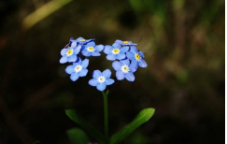
NIEZAPOMINAJKA
W Polsce rośnie około 13 gatunków niezapominajek. Symbolizuje pamięć.15 maja ma swoje święto. Jak je rozpoznać? Są to małe niebieskie kwiatki z żółtym środkiem.

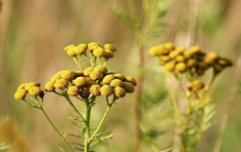
WROTYCZ POSPOLITY
Wrotycz to ciekawa roślina ,jest zarówno trująca jak i lecznicza .Najbezpieczniej jest ją po prostu podziwiać na łące. Jego kwiaty ułożone są w duże, gęste baldachimy. Widać je z daleka.

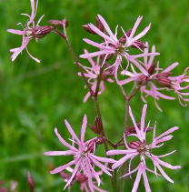
FIRLETKA
Śmieszna nazwa za którą się kryje się dorastająca do 90 cm roślinka o liliowych, purpurowych kwiatach

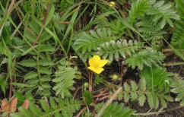
PIĘCIORNIK GĘSI
Ta roślina dla odmiany jest płożąca. Rośnie nisko przy ziemi z dużą ilością liści i żółtymi małymi kwiatkami
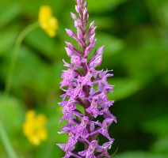
KUKUŁKA FUCHSA na zielonej łodydze znajduje się piękny fioletowy kwiat.
Pośród traw i kwiatów żyją na łące nie zliczone gatunki owadów, zwierząt i ptaków.
Które rozpoznajesz, a jakie chcesz poznać?
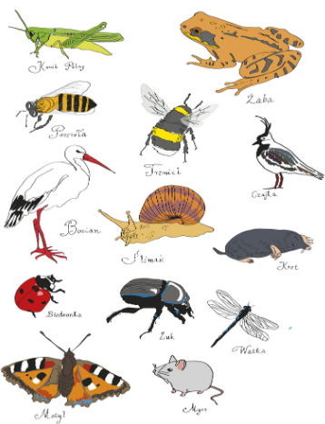

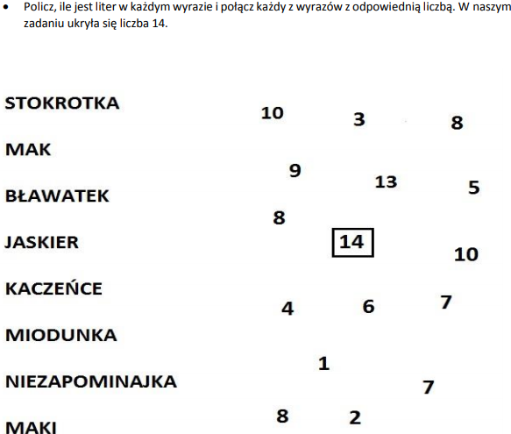

A teraz zapraszam do pracy , będziecie potrzebować farb, pędzelka i widelca. Pewnie jesteście ciekawi, w jaki sposób wykorzystacie widelec. Otóż zastąpi Wam on pędzel. Będziecie go maczać w farbie i odciskać na kartce, tworząc trawę i kwiaty. Pędzelka użyjecie tylko do stworzenia łodyg kwiatów. Tak powinien wyglądać efekt końcowy:

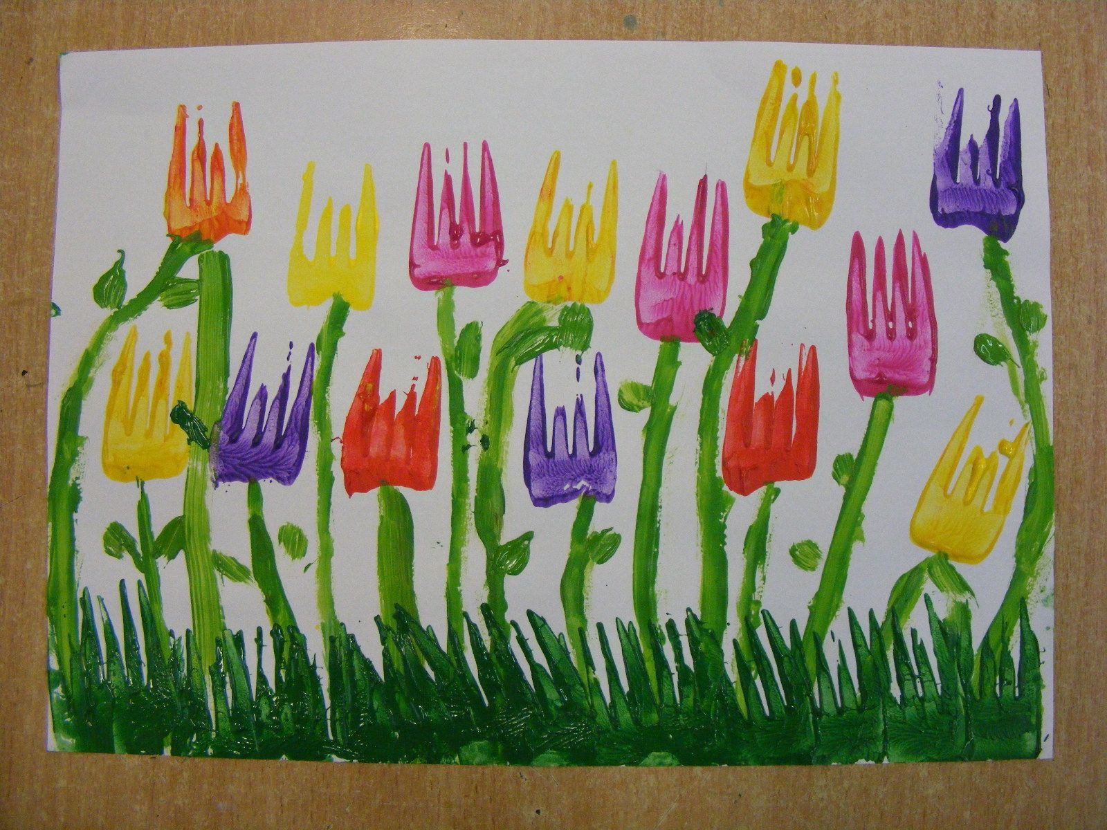

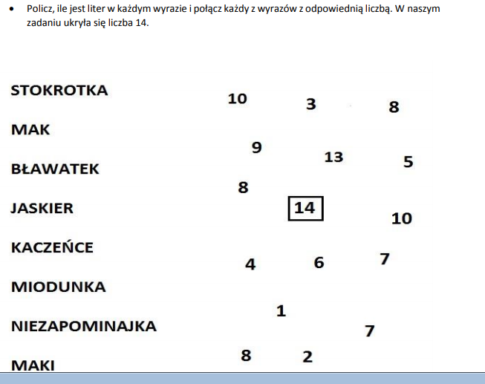

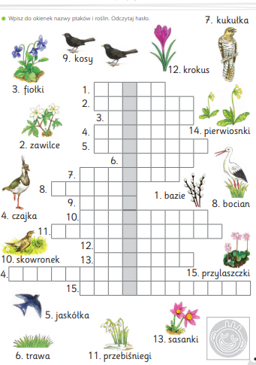

Temat II ŁĄKOWE RACHUNKI
Dzisiaj czekają na Was zabawy matematyczne i ruchowe.
Wszystko to oczywiście związane z mieszkańcami łąki. Zapraszam do zabawy
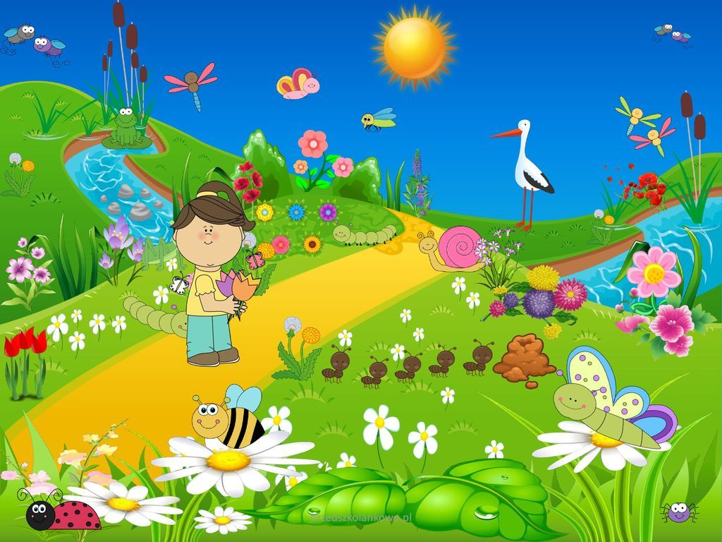

Policz ile”
przyjrzyjcie się uważnie planszy poniżej a potem policzcie :
Policz, ile jest na obrazku ślimaków? – klaśnij tyle razy
Policz, ile jest mrówek ? – zrób tyle przysiadów
Policz, ile skacze żabek ? – podskocz tak jak żabka tyle razy ile jest żabek
Policz, ile jest biedronek? – zrób tyle razy pajacyka
Policz, ile jest motyli? – tupnij tyle razy noga
Policz, ile jest bocianów ? – stań na jednej nodze i klaśnij tyle razy ile jest bocianów

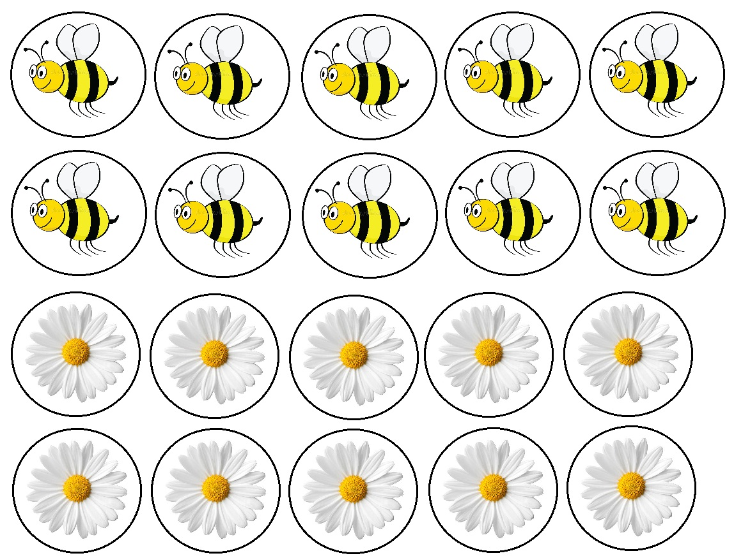

„Łąkowe rachunki”
Dzisiaj trochę zabaw z dodawaniem, odejmowaniem i przeliczaniem. Przed przystąpieniem do wykonywania zadań, wytnijcie sylwety pszczółek i stokrotek z załącznika „Sylwety do zabaw matematycznych”. Kiedy już Wasze szablony będą wycięte, możecie przystąpić do rozwiązywania zadań matematycznych z treścią:
  - Do ula wleciały 2 pszczoły, po chwili dołączyło do nich jeszcze 8 pszczół. Ile pszczół wleciało do ula?
  - Kasia zauważyła w swoim ogródku 1 pszczołę. Po chwili dołączyły do niej jeszcze 4 pszczoły. Ile pszczół było w ogródku Kasi?
  - Na łące latało 5 pszczół. Po chwili 2 z nich odleciały do ula. Ile pszczół zostało na łące?
  - Karol zerwał na łące 6 stokrotek, a w swoim ogródku 3 stokrotki. Ile kwiatów zebrał Karol?
  - Tomek miał 10 stokrotek. 4 kwiaty oddał koleżance. Ile stokrotek zostało Tomkowi?
  - Ala miała w wazonie 9 stokrotek. Po kilku dniach 5 stokrotek zwiędło. Ile kwiatów zostało Ani?
Mam nadzieję, że dobrze się bawiliście, rozwiązując zadania ☺

„Gimnastyka mieszkańców łąki”
Podczas dzisiejszych zajęć ruchowych będziecie mieli okazję naśladować mieszkańców łąki. Zaczynajmy!
  - „Spacer w wysokiej trawie” – maszeruj i unoś wysoko kolana.
  - „Motylki” – rozłóż szeroko ramiona i biegaj powoli, unosząc ramiona w górę i w dół.
  - „Pszczółki” – przysuń łokcie do tułowia i biegaj szybciej, machając dłońmi w górę i w dół.
  - „Zajączki” – podskakuj raz na jednej, raz na drugiej nodze.
  - „Żabki” – kucnij i podskakuj, naśladując skoki żab.
  - „Krety” – połóż się na brzuchu i spróbuj poruszać się poprzez odpychanie rękami i nogami od podłogi.
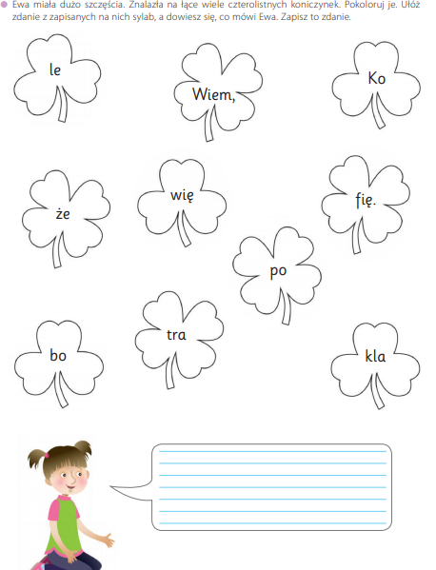
  - „Gąsienice” – chodź powoli i ruszaj paluszkami u stóp naprzemiennie, raz u prawej, a raz u lewej nogi (palce podkurczają się i prostują).
  - Jeże” – połóż się na plecach i odpocznij, starając się uspokoić oddech.
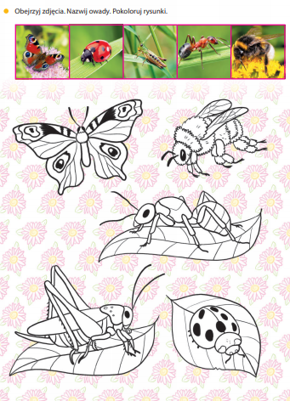

Temat III BIEDRONECZKI SĄ W KROPECZKI
Zwrócenie uwagi na miejsca występowania oraz sposoby przystosowania się biedronek do warunków życia .

Wywiad z Biedronką Dwukropką
Biedroneczko leć do nieba przynieś nam kawałek chleba...
-Ludzie ciągle nas proszą o chleb. Czy to jest jakiś smaczny gatunek mszyc?
Ależ skąd!To jest coś do jedzenia, co wyrabia się z mąki, drożdży i wody i wypieka w piekarni
-Mszyce też są do jedzenia. A co to jest piekarnia?
Pomieszczenie w którym zawsze jest ciepło i.....
-Ach wiem! To chyba właśnie w piekarni spędziłam zimę. Tak przynajmniej mówiły koleżanki, które przezimowaly w szczelinie okiennej ramy . Bardzo mi zazdrościły.
Chcesz powiedzieć ,że biedronki przenoszą się na zimę bliżej ludzi?
-Nie wszystkie. Nasze kuzynki biedronki siedmiokropki są nietowarzyskimi mrukami i na czas mrozów wolą się zaszyć w jakiejś skalnej dziurze albo pod korą drzew. Ale my dwukropki, lubimy ludzi
Słyszałam ,że biedronka ma tyle lat , ile kropek na skrzydłach. Ty masz więc raz...dwa.... dwa latka?
-To nie prawda! Liczba kropek mówi o gatunku, do jakiego należymy, a nie o naszym wieku. Siedmiokropka, jak się zapewne domyślasz, ma siedem kropek, i to już od urodzenia. Natomiast ja...
Rozumiem. Ty jesteś dwukropką , bo masz dwie kropki. Trzykropki mają ich trzy, a czterokropki...
-Poczekaj!Trochę się zagalopowałaś. Ubarwienie dwukropek bywa różne. Zdarza się,że czasami niektóre z nas wyglądają jakby miały czerwone kropki na czarnym tle
Ale wszystkie biedronki , bez względu na to ile mają kropek lubią mszyce.
-Masz rację to nasz przysmak. Dlatego jesteśmy bardzo pożytecznymi owadami. Teraz kiedy już dorosłam, zjadam około 50 mszyc dziennie. A jako larwa pałaszowałam ich nawet więcej …
HO, ho, niezły apetycik. To dlatego mama biedronka składa jaja w pobliżu kolonii mszyc? Po prostu dba o to ,żeby, hmm... żarłocznym dzieciom nie zabrakło pokarmu.
-No właśnie od razu po wykluciu się z jajeczka mogłam objadać się do woli. Dzięki temu rosłam jak na drożdżach, aż oskórek okrywający moje ciało stał się za ciasny.
Wiem o czym mówisz. Pamiętam że kiedy byłam dzieckiem , mama ciągle narzekała, że za szybko wyrastam z ubrań
-Co ty powiesz ? Ty tez byłaś larwą?
Nie teraz ty się zagalopowałaś .Ludzie nie należą do chrząszczy. A kiedy wyrastają z ubrań nowe kupują w sklepie.
-Dziwne z was stworzenia. Ja schowałam się wtedy w zacisznym miejscu i czekałam , aż stare „ubranko” samo pęknie. Pod nim było już nowe , większe. Przebierałam się tak cztery razy.
I w końcu miałaś ten elegancki kubraczek w kropki? Bardzo ci w nim do twarzy.
-och nie od razu wyglądałam tak jak teraz. Kiedy zmieniałam się z poczwarki w biedronkę byłam.... kremowo- żółta. Dopiero po paru godzinach zaczęłam nabierać kolorów.
A nie boisz się ,że przez te rzucające się w oczy barwy w każdej chwili może cię zauważyć jakiś wygłodniały ptak i... Oj co robisz pobrudziłaś mi rękę jakąś żółtą cieczą
-Przepraszam , ale chciałam ci tylko pokazać, w jaki sposób bronię się przed wrogami. Ta żółta ciecz o nieprzyjemnym zapachu ostrzega inne zwierzęta, że lepiej zostawić mnie w spokoju
Tak samo robi skunks, kiedy chce odstraszyć jakiegoś drapieżnika albo człowieka!
-A my odstraszamy ptaki , pająki i inne owady.
Cóż na wszelki wypadek ja też zostawię cię w spokoju. Biedroneczko leć do nieba!
-To trochę za wysoko. Ale mogę ci przynieść trochę mszyc. Chcesz?
Dziękuję zjem raczej kanapkę....

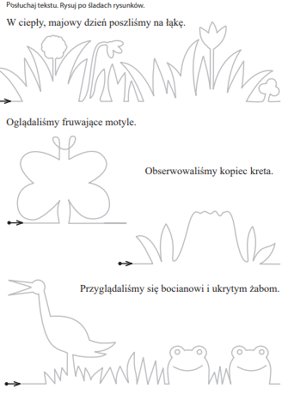

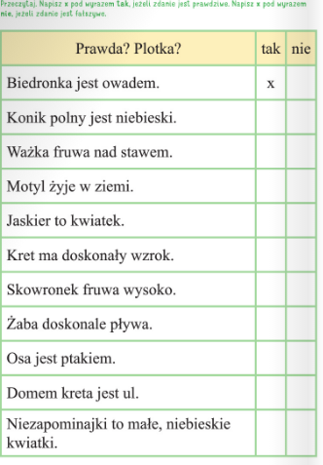

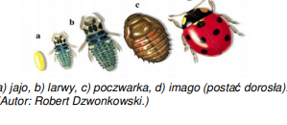

Piosenka umili wykonanie pracy plastycznej Bal na łące
https://www.youtube.com/watch?v=VL-IW-Xy0Jo

Chciałabym Wam zaproponować wykonanie prostej pracy plastycznej – biedroneczki. Do jej wykonania będziecie potrzebowali:
- kolorowy blok rysunkowy (kolor: niebieski, czerwony, zielony),
- klej,
- nożyczki,
- czarny mazak,
- ołówek,
- szklankę.

Niebieską kartkę zginamy na pół. Na czerwonym papierze odrysowujemy szklankę – dwa razy. Wycinamy dwa koła – jedno przecinamy na pół. Z zielonego papieru tniemy paseczki trawy, które następnie naklejamy na niebieską kartkę. Na trawie przyklejamy czerwone elementy, które będą brzuszkiem naszej biedronki. Następnie dorysowujemy czarnym mazakiem głowę z czułkami, nogi oraz kropki. Gotowe!
- Poniżej można zerknąć na sposób wykonania pracy krok po kroku 😉

- 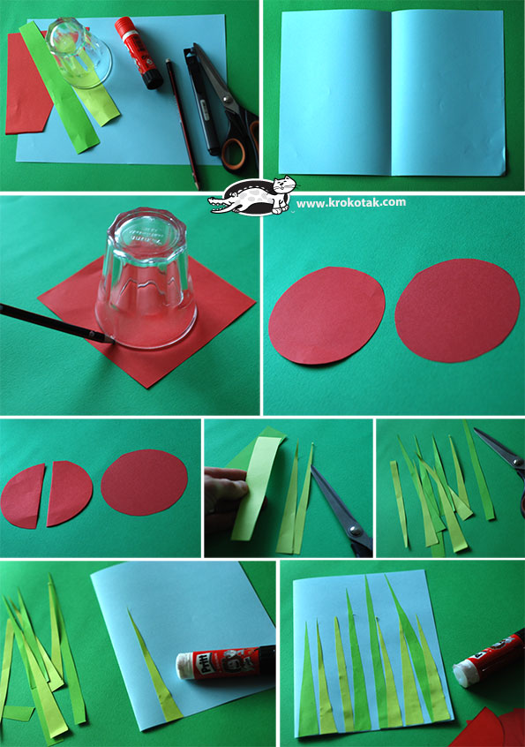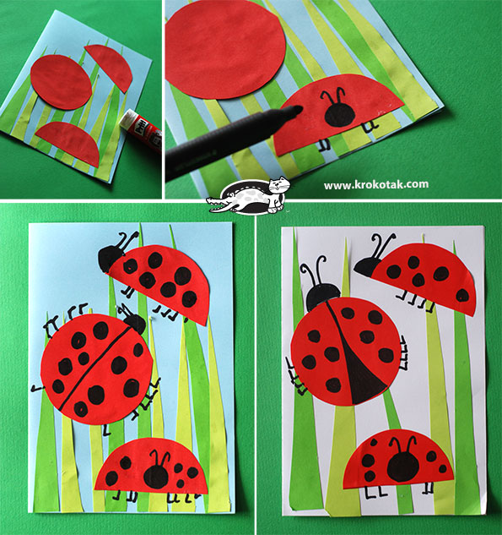

Temat IV JAK GĄSIENNICA STAŁA SIĘ MOTYLEM
Dzisiaj spróbujemy bliżej przyjrzeć się motylom. Zapoznamy się z kilkoma ciekawostkami na ich temat, poznamy cykl życia motyla

Gąsienica uważała się za bardzo piękną nie ominęła ani jednej kropli rosy, żeby się w niej nie przejrzeć.
- Ach, co to za uroda! - szeptała, oglądając ze wszystkich stron swój pospolity pyszczek i wyginając grzbiet, żeby popatrzeć na dwa złociste prążki. Szkoda, że nikt nie zwraca na mnie uwagi.
Aż raz zdarzyło się, że po łące chodziła dziewczynka i zbierała kwiaty. Gąsienica czym prędzej wypełzła na największy kwiatek. Dziewczynka spostrzegła ją i zawołała:
- Co za brzydactwo!
- Ach taki - syknęła obrażona gąsienica. - Wobec tego nikt nigdy, nigdzie, za nic na świecie w żadnym wypadku i w żadnych okolicznościach więcej mnie nie zobaczy! [Daję na to słowo honoru uczciwej gąsienicy! Skoro się dało słowo honoru - należy go dotrzymać. Zwłaszcza kiedy się jest gąsienicą .I gąsienica wypełzła na drzewo. Z pnia na sęczek, z sęka na gałąź, z gałęzi na gałązkę, z gałązki na sęczek. Wyciągnęła z pyszczka jedwabną niteczkę i zaczęła się nią owijać. Snuje się niteczka, owija gąsienicę raz, drugi, dziesiąty, setny ... i wreszcie gąsienica zniknęła w miękkim jedwabnym kokonie.
- Och, jaka ja jestem zmęczona! - westchnęła - ale owinęłam się znakomicie. W kokonie było ciepło L. nudno. Gąsienica ziewnęła raz, potem drugi i zasnęła. Mijał dzień za dniem. Letni wietrzyk kołysał gałązką, szeleściły cicho liście, a obrażona gąsienica spała i spała. Obudziła się wreszcie. Widocznie słońce musiało mocno dogrzewać, bo w kokonie upał był nieznośny.
- Muszę przewietrzyć trochę mój domek - postanowiła i wyskrobała małe okienko w kokonie.
- Ach, jak pięknie pachną kwiaty! - gąsienica wychyliła się nieco. "Nikt mnie tu wśród
listków nie zauważy, co mam sobie żałować powietrza" - pomyślała. Wychyliła się jeszcze troszeczkę, znowu troszeczkę i ... wypadła ze swej kryjówki! Ale zamiast spaść z drzewa na ziemię, uniosła się do góry! I nagle na tej samej łące zobaczyła tę samą dziewczynkę. "Co za wstyd - pomyślała -że jestem brzydka to nie moja wina, gorzej, że teraz wszyscy będą mnie nazywać kłamczuchą. Dałam słowo honoru, że nikt mnie nie zobaczy i słowa nie dotrzymałam. Hańba!" Zrozpaczona upadła na trawę. A wtedy nadbiegła dziewczynka i zawołała:
- Ach jaki piękny!
- Czyżby to o mnie mowa? - szepnęła zdziwiona gąsienica - zdaje się, że o mnie. I wierz tu ludziom! Dziś mówią tak, a jutro zupełnie inaczej.
Na wszelki wypadek przejrzała się jednak w kropelce rosy.
- Cóż to takiego? W lustereczku ktoś nieznajomy z długimi, bardzo długimi wąsami!

Wygięła grzbiet. Na grzbiecie są dwa piękne kolorowe skrzydła! - Patrzcie, patrzcie, stał się cud jestem motylem! - i kolorowy motylek poszybował wysoko nad łąką, bo przecież on nie dawał motylkowego słowa honoru, że nikt go nie ujrzy.

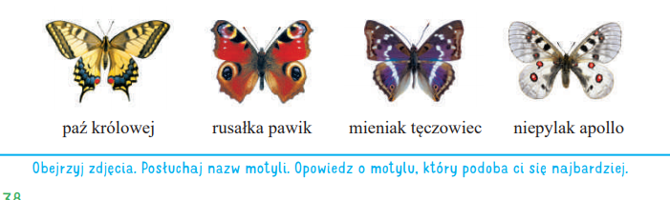

"Cztery motylki " Wiera Badalska

Na zielonej łące pod lasem fruwały wesoło cztery motylki.
Jeden był biały jak kwiatek rumianku.
Drugi - żółty jak kwiatek dziewanny.
Trzeci błękitny jak kwiatuszek cykorii.
A czwarty?
Czwarty był jeszcze inny. Miał szarobrązowe skrzydełka niby kora
topoli rosnącej pod lasem.
Dobrze było motylkom na łące. Fruwały z kwiatka na kwiatek i spijały
słodki, wonny sok.
Wtem od strony lasu, łopocząc skrzydłami, nadleciała niby czarna
chmura – wrona.
Głodna była. Z daleka dojrzała motylki i wielką miała na nie ochotę.
Ale motylki także spostrzegły grożące niebezpieczeństwo.
Przez chwilę kręciły się bezradnie, trzepotały skrzydełkami.
-Gdzie by tu się skryć?
A na łące pełno kwiatów...
Przysiadł więc biały motylek na rumianku – ani go widać.
Wtulił się żółty w kwiatuszek dziewanny – jakby jeszcze jeden płatek
przyrósł.
Przycupnął błękitny na kwiatuszku cykorii, co nad rowem rosła – i
zniknął.
A ten czwarty, szarobrązowy, długo fruwał nad łąką. Przerażony był
bardzo, bo wrona była tuż... tuż! Przysiadł więc prędziutko na pniu
topoli, przytulił się do szarobrązowej kory i już go nie ma.
Przyleciała wrona nad łąkę. Rozgląda się. Co się stało? Gdzie
podziały się cztery motylki? Przecież fruwały tu przed chwilą.
Pokręciła zdumiona głową, zakrakała ze złości i, jak niepyszna,
odleciała do lasu.
Motylki zerwały się po chwili z gościnnych kwiatków i znów beztrosko
fruwały nad pachnącą łąką.
Ach, ale wrona? Bardzo była zdziwiona.
A minę miała taką – O!...

- Motyle, inaczej łuskoskrzydłe, to uskrzydlone owady. Dzielimy je ze względu na wygląd i porę lotu na: motyle dzienne oraz ćmy. Dzielimy je też ze względu na rozmiar na: motyle większe oraz motyle mniejsze. Motyle są drugą pod względem liczebności grupą owadów (pierwszą są chrząszcze). Na świecie występuje około 150 tysięcy motyli, w Polsce – ponad 3 tysiące. Zbudowane są z głowy (na której znajdują się oczy, czułki, aparat gębowy), tułowia i odwłoka.
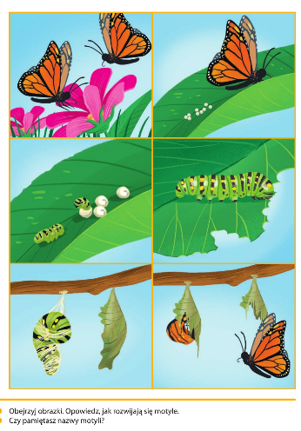
- Na tułowiu znajdują się trzy pary odnóży. Motyle żyją od kilku godzin do kilku miesięcy. Przykładowe nazwy: paź królowej, paź żeglarz, niepylak Apollo, rusałka admirał, rusałka żałobnik, mieniak tęczowiec, rusałka pawik, rusałka pokrzywnik, czerwończyk dukacik.
Zachęcam do obejrzenia krótkiej prezentacji przykładowych gatunków motyli. Link do prezentacji: https://www.youtube.com/watch?v=eMUawKnnHU4https://www.youtube.com/watch?v=eMUawKnnHU4
- Wyruszamy na wycieczkę:
- idziemy spacerkiem rozglądamy się na boki,
- pięknie świeci słoneczko – przeskakujemy z nogi na nogę,
- łąka już bardzo blisko, biegniemy biegniemy,
- dotarliśmy, ooo! jak tu pięknie! z radości skacz wysoko wysoko w górę.
- „Wiosenne kwiatki” – ćwiczenie dużych grup mięśniowych. Dzieci maszerują , rozglądając się i szukając wiosennych kwiatów. Co jakiś czas schylają się, by je powąchać. Wykonują naprzemiennie skłony i wyprosty.
- „Biedronka” – lataj po pokoju lub podwórku machając skrzydełkami, na uderzenie w bębenek zamień się w bociana i powtarzaj „kle, kle, kle”.
- „Żabki i bocian” – na wyznaczonym terenie dzieci naśladują żabie podskoki – odbijanie się do przodu z przysiadu podpartego – oraz odgłosy żab. Na hasło „bocian idzie” – dzieci – żabki umykają przed nim do stawu (wyznaczone miejsce w rogu pomieszczenia).
- „Dżdżownica sunie po ziemi” – połóżcie się na kocyku w pozycji leżącej na plecach, z rękoma ułożonymi wzdłuż ciała. Stopami odpychajcie się od podłogi i prześlizgujcie w ten sposób z jednego punktu do drugiego
- „Zające na łące” – zajączki zorganizowały konkurs na najdłuższy skok. Rodzice wyznaczcie miejsce, z którego dzieci – zające będą skakać obunóż. Każdy zajączek po wykonanym skoku otrzymuje brawa.
- „Motyl” – Poruszajcie się do wybranej muzyki, gdy ta ucichnie „usiądźcie” na kwiatku i odpocznijcie. Ponowny dźwięk muzyki jest sygnałem do dalszych pląsów.
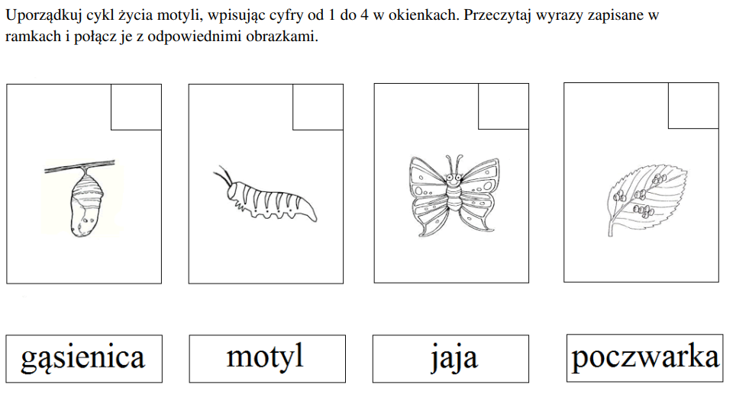
- Dobrze, że zabraliśmy ze sobą kocyk, rozłóżcie go, połóżcie się i odpocznijcie obserwujcie chmury, może usłyszycie żabkę albo bociana? Bawcie się dobrze
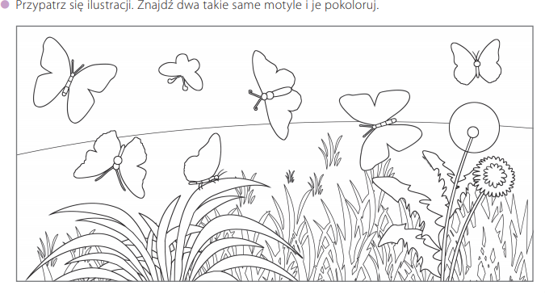
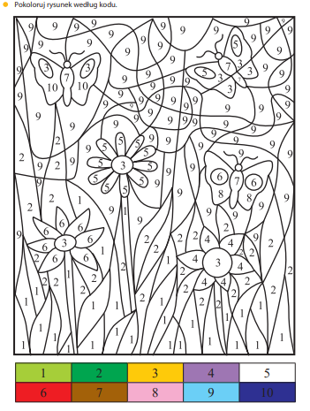
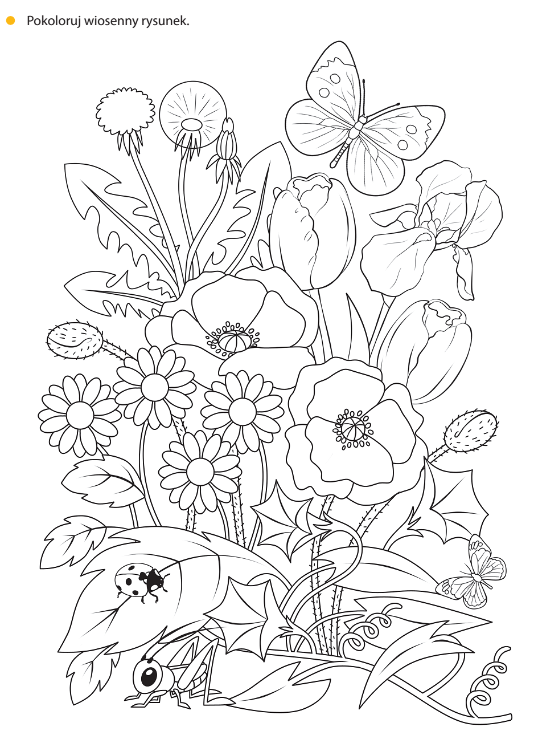

Temat V „Pracowite pszczoły”
Dzisiejsze zabawy będą dotyczyły pszczół. Dowiecie się, skąd się bierze miód i będziecie miały okazję do poruszania się przy muzyce.

„Skąd się bierze miód?” – B. Koronkiewicz
Słodki, złocisty, lepiący,
pyszny na chlebie chrupiącym.
Serek z nim w buzi w mig znika,
dodam go też do piernika.
Herbatkę słodzić nim wolę…
Lecz skąd miód wziął się na stole?
W jakich go robią fabrykach
i kto go zamknął w słoikach?
Gdy pszczoła w piękny dzień lata,
znajduje nektar na kwiatach.
I szybko zebrać go musi,
bo zapach bardzo ją kusi.
Niesie do ula, znów wraca,
na tym polega jej praca.
A w ulu pszczółek niemało,
każdej pracować się chciało.
Zbierały nektar, zbierały
i miód wyprodukowały.
Jak? Tego żadna nie powie,
lecz miód to jest samo zdrowie.
Na pszczoły lepiej uważaj,
o miód zaś pytaj pszczelarza.
On żyje z pszczołami w zgodzie
i dobrze zna się na miodzie.

Pytania do wiersza:
  - Jaki jest miód?
  - Do czego można użyć miodu?
  - Kto produkuje miód?
  - Z czego pszczoły robią miód?
  - Kto opiekuje się pszczołami?

Wiecie już, jak powstaje miód. Myślę jednak, że warto także dowiedzieć się trochę o życiu pszczół. Zobaczcie filmik, dzięki któremu poznacie kilka ciekawostek o pszczołach. https://www.youtube.com/watch?v=LMLSxZJTNnE

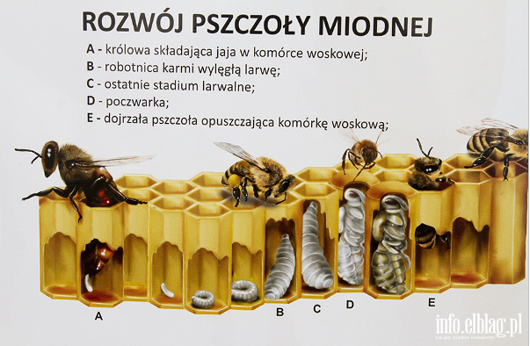
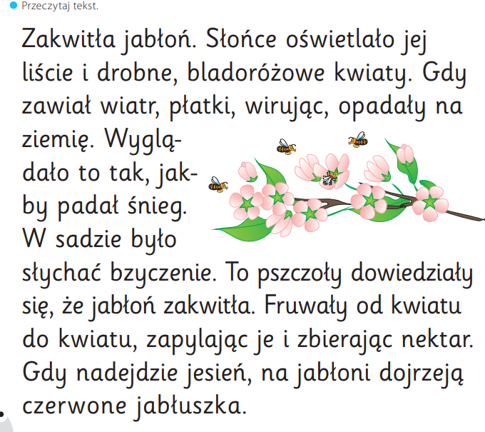

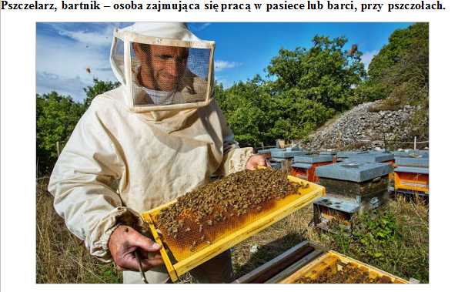
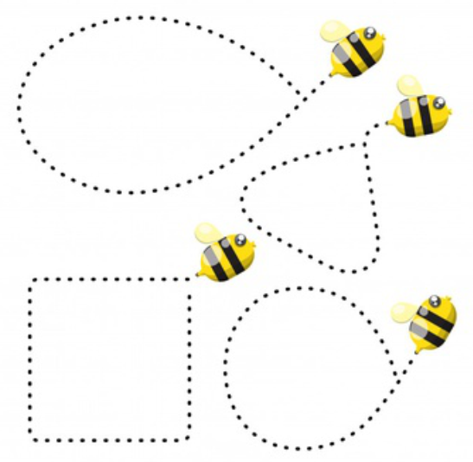

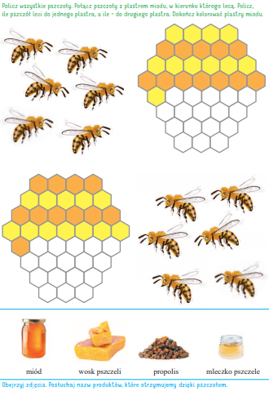

Czy znacie Pszczółkę Maję? Myślę, że tak ☺ Dzisiaj w ramach zajęć muzycznych przygotowałam dla Was taniec Mai. Najpierw posłuchajcie piosenki:
https://www.youtube.com/watch?v=UG-WU0ZbgK8
  - O czym jest ta piosenka?
  - Jaki jest nastrój tej piosenki?
  - Jakie jest tempo tej piosenki?
Czas się poruszać ☺ W trakcie zwrotek wykonujcie dowolne ruchy taneczne, a podczas refrenu starajcie się naśladować ruchy Pszczółki Mai i jej przyjaciół. Na pewno dacie radę! Poniżej znajdziecie jeszcze tekst, gdybyście chcieli pośpiewać razem z Mają:
Każda mała pszczółka na zabawę pędzi już
Gucio też chce tańczyć a bez niego ani rusz
I muzykę przez całą noc świerszcz Filip będzie grał
Śpiewajmy, w nas zabawy moc to imprezowy szał
Ref.: Nadchodzi Maja
śpiewem woła nas
Tak szubidu i szubidej
Zatańczyć razem czas
A teraz obrót
Szubidubidu
I w górę ręce
Szubidubidej
I teraz podskok
Szubidubidu
Będziemy śpiewać aż nadejdzie nowy dzień
Na parkiecie wszyscy są by razem tańczyć tak
Teraz już ze wszystkich stron czekają na ten znak
I uwaga to jest to już gwiazda z wami jest
światła werble będzie show czekamy na ten gest
Ref.: Nadchodzi Maja…
Ach jak bardzo nie chcę aby skończył się ten bal
Z przyjaciółmi się pożegnać bardzo będzie żal
Jednak teraz zaśpiewajmy tańczmy jeszcze raz
I niech się zatrzyma dla nas czas
A teraz obrót
Szubidubidu
I w górę ręce
Szubidubidej
I teraz podskok
Szubidubidu
Będziemy śpiewać aż nadejdzie nowy dzień


Pomóż odnaleźć pszczółce drogę do kwiatków,
aby mogła zebrać pyszny nektar.
Prowadź najpierw palcem, potem zaznacz
mazakiem. Pokoloruj obrazki.
Powodzenia!

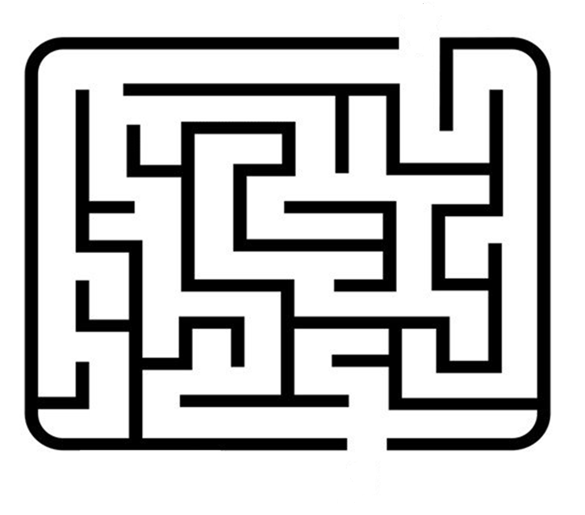

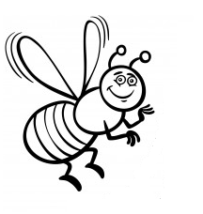

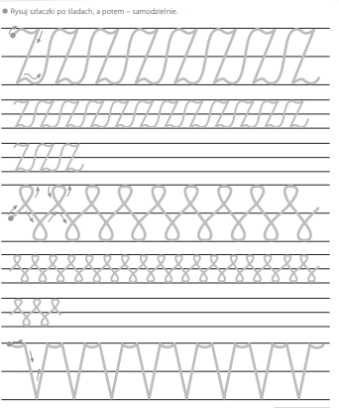

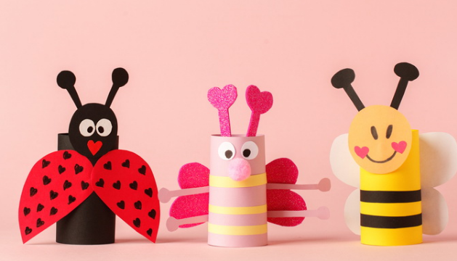

Jak zrobić owady z rolek po papierze toaletowym?
Rolki po papierze toaletowym obklejamy kolorowym papierem lub malujemy farbami – biedronkę na czarno, pszczółkę na żółto i tak dalej.
Gdy farba będzie wysychać, można zająć się rysowaniem, a potem wycinaniem elementów z papieru:
– pasków pszczółki i motylka,
– głowy pszczółki i biedronki
– skrzydeł motylka, pszczółki i biedronki (tutaj na czerwony papier naklejamy kilka kółeczek z czarnego papieru),
– oczu i nosków
– owadzich czułek (jako czułki fajnie sprawdzi się jakiś grubszy materiał jak na przykład kolorowy filc)
Teraz wystarczy tylko podoklejać wszystkie części do owadów. Czułki przyklejamy od wewnętrznej strony rolek. Noski możemy zrobić z kolorowych pomponów lub kulek papieru.

